МИНИСТЕРСТВО НАУКИ И ВЫСШЕГО ОБРАЗОВАНИЯ РОССИЙСКОЙ ФЕДЕРАЦИИ

ФГАОУ ВО «СЕВЕРО-КАВКАЗСКИЙ ФЕДЕРАЛЬНЫЙ УНИВЕРСИТЕТ»

Институт математики и информационных технологий имени профессора Н.И.Червякова

Кафедра инфокоммуникаций.

Дисциплина: Технологии программирования

# ОТЧЕТ ПО ЛАБОРАТОРНОЙ РАБОТЕ №2

Основы Pandas

**Выполнил**: студент 3 курса

09.03.01 «Информатика и вычислительная техника» группы ИВТ-б-о-19-1

Винников Никита Александрович

**Проверил**: Воронкин Роман Александрович

Работа защищена с оценкой:

Ставрополь, 2021

# Лабораторная работа №2

Основы Pandas

**Цель работы** исследовать базовые возможности системы управления базами данных Pandas

# Ход работы:

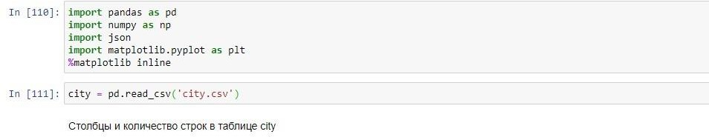

1. С помощью команды select вывел информацию о том, сколько городов в каждом из федеральных округов:

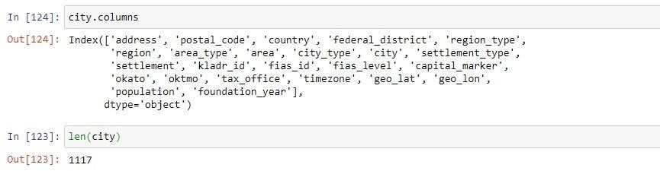

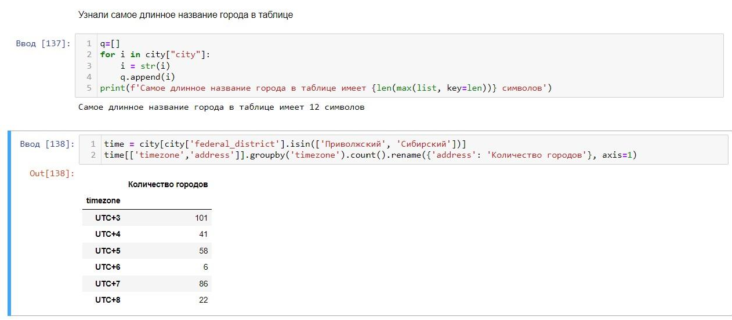

1. С помощью команды select вывел следующую информацию: Сколько городов в Приволжском и Уральском округах?

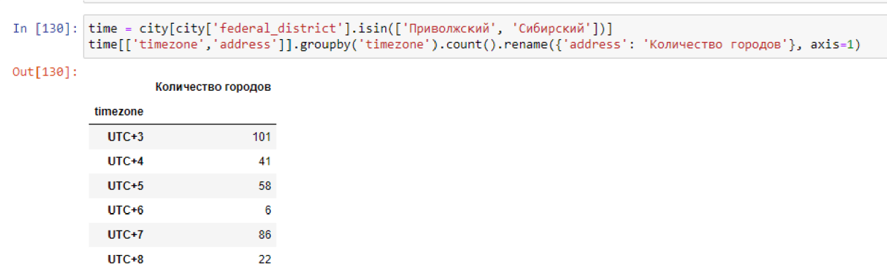

1. Сформировал подзапрос: “Сколько городов было основано в каждом веке?»:

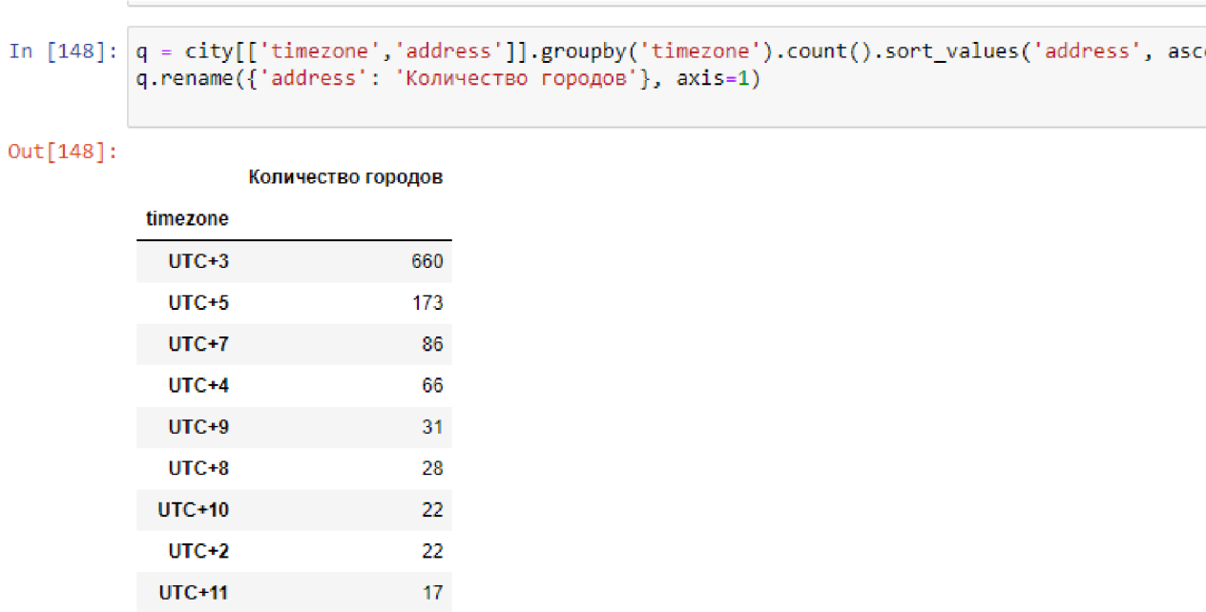

**Индивидуальное задание:**

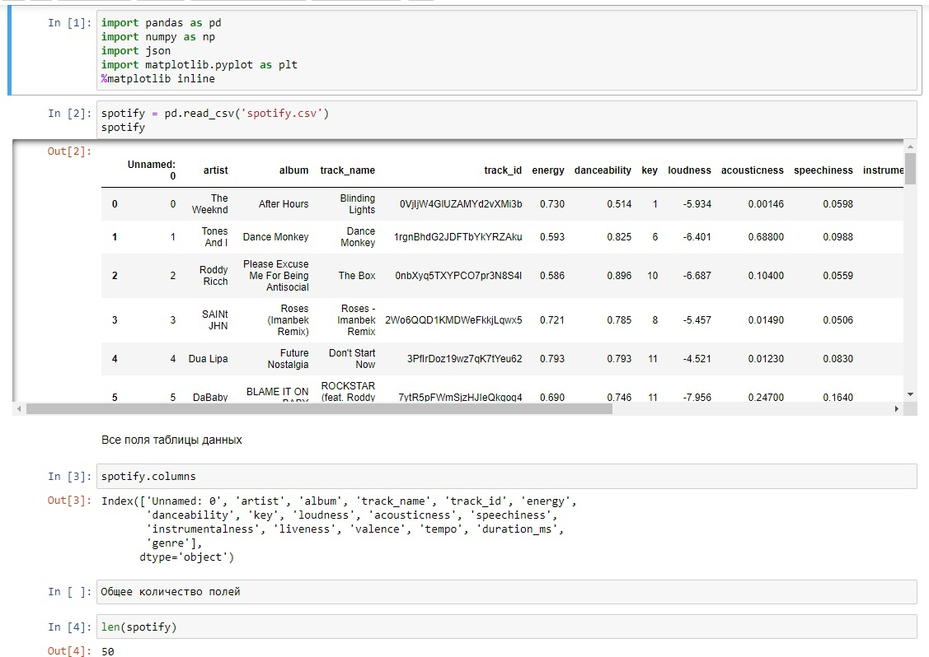

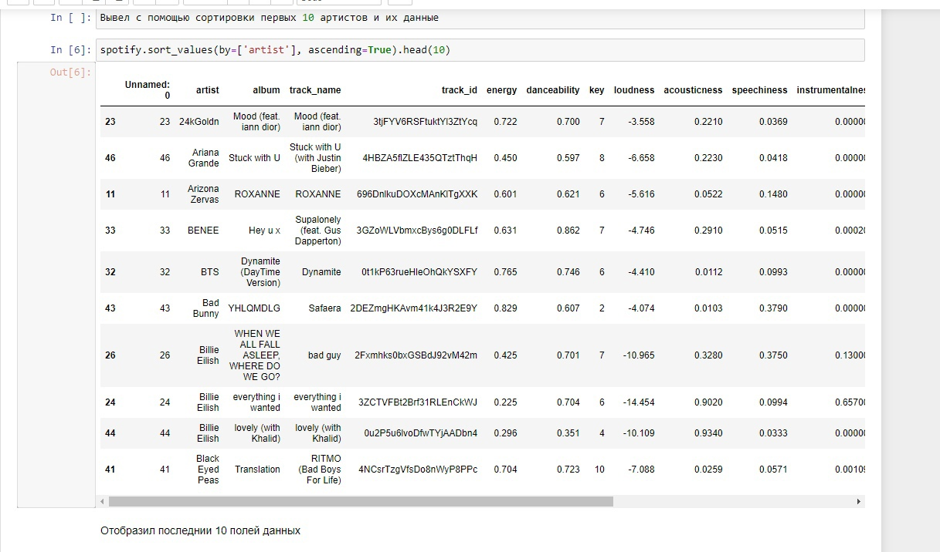

# 

# Контрольные вопросы:

1. Какие существуют средства для импорта данных в SQLite?

.import --csv city.csv city

.mode csv

.import city.csv city

1. В чем недостатки локальных и централизованных СКВ?

Локальные СКВ

Легко запутаться в файлах и в каком конкретно ты находишься,можно изменить не тот файл или сохранить в не нужной директории

Централизованные

Централизованный сервер является уязвимым местом всей системы. Если сервер выключается на час, то в течение часа разработчики не могут взаимодействовать, и никто не может сохранить новые версии. Если же повреждается диск с центральной базой данных и нет резервной копии, вы теряете абсолютно всё - всю историю проекта, разве что за исключением нескольких рабочих версий, сохранившихся на рабочих машинах пользователей. Локальные системы управления версиями подвержены той же проблеме: если вся история проекта хранится в одном месте, вы рискуете потерять всё.

1. Каково назначение команды .schema ? показывает список и структуру всех таблиц в базе
2. Как выполняется группировка и сортировка данных в запросах SQLite?

Группировка производится,когда в оператора group используется функция by

1. Каково назначение "табличных выражений" в SQLite?

Наглядная демонстрация содержимого в таблице

1. Как осуществляется экспорт данных из SQLite в форматы CSV и JSON?

sqlite> .mode csv sqlite> .once samara.csv sqlite> select kladr_id, city from city where region = 'Самарская'; sqlite> .exit

.mode json select kladr_id, city from city where region = 'Самарская' limit 3;

1. Какие еще форматы для экспорта данных Вам известны?

.mode insert cities

.mode markdown

.mode html